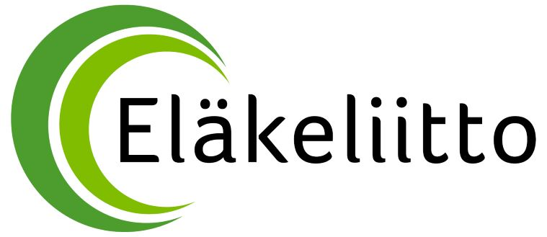
Ohjeet Toimekasta toimintaa –jäsenjärjestöavustuksen käyttöön ja raportointiin 2018

- Avustusta saa käyttää vain myönnettyyn tarkoitukseen.
- Avustus on käytettävä loppuun viimeistään myöntövuotta seuraavana vuonna. Jokaisena toimintavuonna on kuitenkin tehtävä raportti kuluneen vuoden käytetystä avustuksesta ja mitä sillä on tehty. Raportoinnista tulee erikseen ohjeet joulukuussa yhteyshenkilön sähköpostiin.
- Avustuksen käytössä on noudatettava kohtuullisuutta ja tasapuolisuutta, eli isoja esiintyjä-/kouluttajapalkkioita tai suljetulle ryhmälle tarjottua ylöspitoa ei hyväksytä.
- Avustuksella ei saa kattaa pelkästään virkistyskuluja, vaan esimerkiksi vapaaehtoisten virkistyspäivään anottuun avustukseen on sisällytettävä myös koulutusta.
- Avustuksella ei saa ostaa toimisto- tai liikuntatarvikkeita tai karaoke- tai äänentoistolaitteita, ei arpajaispalkintoja eikä asusteita (esimerkiksi esiintymisasuja). Kuluvia, suoraan hankkeeseen kohdennettuja käyttötarvikkeita, esimerkiksi nuotteja, paperia, värikyniä, askartelutarvikkeita saa ostaa kohtuullisella (n. 20%) määrällä myönnetystä avustussummasta.
- Avustus on tarkoitettu yhdistyksen ja jäsenistön toiminnan tukemiseen. Sitä ei saa antaa eteenpäin eikä sillä voida kustantaa pelkästään jonkun pienen ryhmän tai ulkopuolisen ryhmän toimintaa. Avustusta ei siis myönnetä suoraan kolmannen osapuolen toiminnan tukemiseen tai lahjoituksiin.
- Avustuksella tuetussa toiminnassa tulee olla omavastuu, joka voi olla osallistujien oma tai yhdistyksen kustantama. Avustuksen saajan on syytä huomioida, että ilmaiseksi tarjotulla toiminnalla on harvoin jatkuvuutta, se koetaan enemmän lahjaksi kuin jatkuvan toiminnan lähtölaukaukseksi.
- Jäsenjärjestöavustus ei ole tarkoitettu jo olemassa olevan toiminnan rahoittamiseen. Avustuksen tarkoituksena on tukea uusia kokeiluja.
- Jäsenjärjestöavustuksella ei voi rahoittaa vuosijuhlia.
- Avustuksen oikeasta käytöstä ja raportoinnista vastaa viime kädessä yhdistyksen hallitus. Vastuuhenkilöiden vaihtuessa uuden yhteyshenkilön nimi ilmoitetaan Eläkeliittoon.
- Jos rahaa jää, voi sen käyttää myöntövuotta seuraavana vuonna samaan toimintaan kuin se on myönnetty. Ellei se ole mahdollista, rahan voi palauttaa Eläkeliittoon. Vuosiraportti on tehtävä jokaisena avustuksen käyttövuotena.
- Toimekasta toimintaa- jäsenjärjestöavustuksella järjestettäviin kursseihin voi hakea myös Maaseudun Sivistysliiton kurssitukea.
OHJEITA RAPORTOINTIIN
- Hankkeesta raportoidaan vuosittain seuraavan vuoden helmikuun loppuun mennessä. Eli jos hanke toteutetaan kahden vuoden aikana, siitä raportoidaan molempien vuosien seuraavan vuoden helmikuun loppuun mennessä. Vuonna 2018 myönnettyjen hankkeiden osalta raportointi on tehtävä vuoden 2018 toiminnasta 28.2.2019 mennessä ja jos hanke jatkuu vuonna 2019, vuoden 2019 toiminnasta on raportoitava 29.2.2020 mennessä.
- Toiminnan osalta vastataan verkkolomakkeen raportointikysymyksiin. Verkko-osoite ja ohjeet täyttämisestä lähetetään 10.12.2018 mennessä jäsenjärjestöavustuksessa mainitun yhteyshenkilön sähköpostiin.
- Verkkolomakkeella vuoden 2018 osalta kysytään seuraavia asioita:
  - Yhdistyksen nimeä, piiriä, jonka alueelta yhdistys on ja yhteishenkilön yhteystiedot
  - Jäsenjärjestöavustuksella toteutetun hankkeen nimi ja minkä kunnan alueella tuettua toimintaa on toteutettu
  - Minä vuonna jäsenjärjestöavustus on myönnetty, myönnetty summa ja onko avustus haettu piristysruiskeeseen, uuden kokeiluun vai näkyvyystempauksen ja minä vuonna hanke saatiin päätökseen vai jatkuuko se seuraavana vuonna
  - Mihin teemaan hankkeenne liittyy näistä vaihtoehdoista (liikunta/kulttuuri/luonto/tietotekniikka/historia/yhteiskunnalliset asiat/ruokakulttuuri/yhteisöllinen hanke/auttavaan vapaaehtoistoimintaan liittyvä hanke/yhdistyksen näkyvyyteen liittyvä hanke/muu
  - Kuvaus toteutuneesta hankkeesta
  - Miten hanke toteutettiin? Ryhmän toteuttama tuotoksena/ryhmätoimintanatoimintana/
tapahtumana, ja vastauksesta riippuen kysytään ryhmien määrää, osallistujamäärää ja kokoontumiskertoja ja/tai tapahtuman määriä, osallistujamääriä ja kuinka moni vapaaehtoinen osallistui hankkeen toteuttamiseen
  - Miten tavoitteet saavutettiin, mikä auttoi tavoitteiden saavuttamisessa tai miksi niitä ei saavutettu
  - Minkälaista palautetta olette saaneet, kuinka hyödyllisenä koitte hankkeen ja millaisia vaikutuksia koette hankkeella olleen
  - Lisäksi kysytään toiveita ja kehittämisideoita

- Hankkeesta riippuen seuraavista asioista täytyy kerätä lukuja: ryhmien määrä, osallistujamäärä ja kokoontumiskerrat / tapahtumien määrä ja osallistujamäärä / hankkeen toteuttamiseen osallistuneiden vapaaehtoisten määrä
- Varautukaa myös keräämään jollain tavalla palautetta ja raportissa näiden perusteella arvioimaan hankkeen toteutumista.
- Myönnettävälle avustukselle on tehtävä kirjanpitoon oma kustannuspaikka. Kustannuspaikalle on kirjattava avustus ja kaikki kulut, jotka kohdistuvat hankkeeseen.
- Verkossa tehtävän raportoinnin lisäksi on toimitettava erikseen ote hankkeen kustannuspaikasta. Alle 1000 euron avustuksista riittää pelkkä kustannuspaikkaote, 1000 euroa ja sitä suuremmista avustuksista toimitetaan kustannuspaikkaotteen lisäksi tilinpäätös ja toiminnantarkastajien kertomus. Nämä voidaan toimittaa joko sähköpostitse raportit@elakeliitto.fi tai postitse kääntöpuolella olevaan Eläkeliiton osoitteeseen. Mitään muuta ei lähetetä, ei osallistujaluetteloita, kuitteja tms.

